Skąd wzięliśmy dane : ECB, FRED – Federal Reserve Economic Data, NBP oraz Stooq

Federal Funds Effective Rate, Euro Short-Term Rate,

Obraz zawierający tekst, zrzut ekranu, Czcionka

Zawartość wygenerowana przez sztuczną inteligencję może być niepoprawna.

Obraz zawierający tekst, zrzut ekranu, Czcionka

Zawartość wygenerowana przez sztuczną inteligencję może być niepoprawna.

Obraz zawierający tekst, zrzut ekranu, Czcionka

Zawartość wygenerowana przez sztuczną inteligencję może być niepoprawna.

Obraz zawierający tekst, zrzut ekranu, Czcionka

Zawartość wygenerowana przez sztuczną inteligencję może być niepoprawna.

Problemy z ESTR i POLONIĄ – krótkie szeregi czasowe

ESTR jest publikowana dopiero od 2020 – zastąpiła EONIA

Regresja EUR/USD

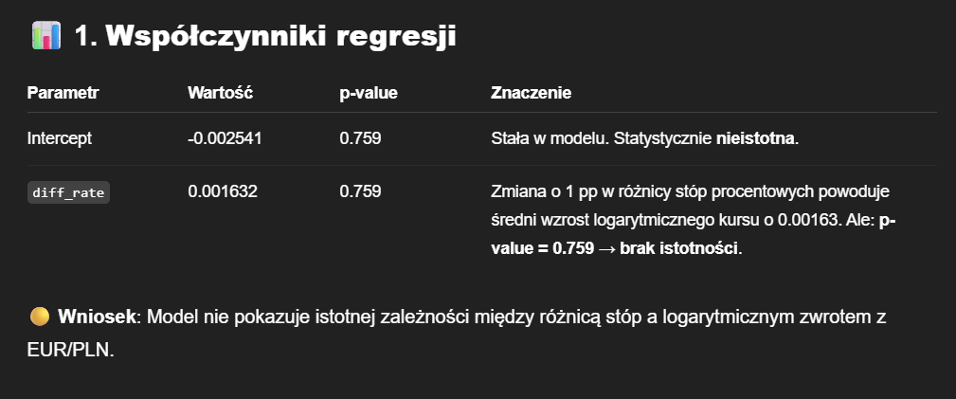\

Obraz zawierający tekst, zrzut ekranu, Czcionka

Zawartość wygenerowana przez sztuczną inteligencję może być niepoprawna.

Obraz zawierający tekst, zrzut ekranu, Czcionka

Zawartość wygenerowana przez sztuczną inteligencję może być niepoprawna.

Regresja EUR/PLN

Obraz zawierający tekst, zrzut ekranu, Czcionka, oprogramowanie

Zawartość wygenerowana przez sztuczną inteligencję może być niepoprawna.

Obraz zawierający tekst, zrzut ekranu, Czcionka

Zawartość wygenerowana przez sztuczną inteligencję może być niepoprawna.

Obraz zawierający tekst, zrzut ekranu, Czcionka

Zawartość wygenerowana przez sztuczną inteligencję może być niepoprawna.